**TRƯỜNG ĐẠI HỌC THỦY LỢI**

**KHOA CÔNG NGHỆ THÔNG TIN**



**BÁO CÁO CHUYÊN ĐỀ I**

***ĐỀ TÀI:***

**“MÔ PHỎNG LAN TRUYỀN BỆNH DỊCH**

**TẢ LỢN CHÂU PHI”**

GV hướng dẫn: TS. Nguyễn Ngọc Doanh

Nhóm sinh viên: Nguyễn Tùng Lâm

Đỗ Thị Ngưng Bích

Phạm Thị Phương Anh

***Hà Nội , 2019***

**MỞ ĐẦU**

Trước nguy cơ dịch tả lợn châu Phi bùng phát và lây lan nhanh tại các địa phương nói chung và tại địa bà thành phố Hà Nội nói riêng đòi hỏi cần có các biện pháp ngăn chăn sự lây lan của bệnh dịch . Hơn nữa, với sự bùng phát và lây lan nhanh của bệnh dịch ,chúng ta khó có thể thử nghiệm các giả thiết trên thực tế. Vì vậy, mô phỏng là một giải pháp phù hợp để phân tích và lập kế hoạch ngăn chặn của bệnh dịch tả lợn.

Mô phỏng bệnh dịch tả lợn là phương pháp tiên tiến nhất được sử dụng để ước lượng và đánh giá các dự án nhằm giảm sự lây truyền của bệnh dịch. Các ứng dụng thường gặp nhất của mô phỏng của bệnh dịch là thiết kế và thử nghiệm các chiến lược kiểm soát và thẩm định đề án lớn.

Những năm gần đây, mô hình hóa hoặc mô phỏng hệ thống phức tạp sử dụng hệ thống đa tác tử (HTĐTT) đang được ưa chuộng. HTĐTT thuộc lĩnh vực trí tuệ nhân tạo phân tán , với những đặc tính như là một hệ thống cấu thành bởi nhiều phần tử độc lập tương tác với nhau, các phần tử này có thể di chuyển, tác động vào môi trường và chịu sự tác động của môi trường.

Trong bài báo cáo này chúng em sẽ đề xuất một mô hình HTĐTT để mô hình hóa và MPDB trong phạm vi khu vực Hà Nội, trong đó tập trung vào khả năng lan truyền của dịch bệnh cũng như cách đường ngăn chặn, hạn chê bệnh dịch lây lan. Bài báo cáo của chúng em có cấu trúc như sau:

Đầu tiên là phần đặt vấn đề, tiếp theo là phần giới thiệu tổng quan về các giải pháp mô phỏng dịch bệnh , phần 3 là đóng góp chính của báo cáo: đề xuất mô hình mô phỏng dựa trên đa tác tử; phần tiếp theo là cài đặt mô hình bằng nền tảng mô phỏng GAMA; phần cuối cùng sẽ là thảo luận và kết luận.

**MỤC LỤC**

**I. Giới thiệu:** 1

1. Mục tiêu đề tài 1

**2.** **Nội dung** 1

**3.** **Các định nghĩa cơ bản** 2

**II. Phương pháp nghiên cứu:** 2

**1.** **Giới thiệu về tác tử:** 2

**1.1** **Định nghĩa tác tử:** 2

**2.** **Đề xuất mô hình mô phỏng dựa trên đa tác tử:** 3

**3.** **Thu thập dữ liệu:** 4

*3.1* *Phạm vi:* địa bàn thành phố Hà Nội 4

*3.2* *Sự lay lan của dịch tả lợn châu Phi:* 4

**4.** **Cài đặt mô hình và mô phỏng thử nghiệm:** 8

***4.1*** ***Công cụ mô phỏng GAMA:*** 8

***4.2*** ***Cài đặt mô hình đa tác tử trong GAMA*** 8

***4.3*** ***Mô phỏng:*** 8

**4.4 Kịch bản mô phỏng**

***4.5*** ***Đề xuất giải pháp:*** 9

III. Kết luận: 10

IV. Tài liệu tham khảo 11

# Giới thiệu:

## Mục tiêu đề tài

Hệ thống ngăn ngừa dịch bệnh có thể được xem như là một hệ thống phức tạp mà trong đó các con vật tương tác với nhau để thực hiện các hành vi như tình trạng buôn bán, vận chuyển, tiêu thụ lợn, sản phẩm của lợn nhập lậu, nghi nhập lậu, không rõ nguồn gốc, cư dân biên giới giữa Việt Nam và các nước có nhiều hoạt động giao thương, qua lại giữa Việt Nam và các nước nên rất có thể mang theo mầm bệnh dịch tả lợn Châu Phi vào Việt Nam. Với những đặc điểm như vậy, nên có rất nhiều các tổ chức sử dụng hệ thống đa tác tử để mô hình hóa và mô phỏng cho hệ thống ngăn ngừa dịch bệnh.

Mô hình này được xây dựng dựa trên sự tái tạo lại hành vi của bệnh dịch nhằm hình dung và đánh giá lưu lượng dịch bệnh. Mô hình hành vi này nhằm mô phỏng bệnh dịch tả thông ở hai mức: vĩ mô và vi mô. Ở mức vĩ mô, mô hình đưa ra được các thông số như tốc độ trung bình lây lan của bệnh dịch Ở mức độ vi mô, mô hình này xem xét đến từng con vật (chủ yếu là tình trạng buôn bán lợn tại các địa phương ) mà mỗi con vật được đặc tả lại bởi tập các thuộc tính như: chiều dài, chiều rộng, tốc độ tối đa….Sự lây lan bệnh dịch từ các địa phương này sang địa phương khác phụ thuộc vào vị trí tương đối giữa chúng.

Mô phỏng bệnh dịch tả lợn Châu Phi được xem là một phương pháp hỗ trợ cho việc phân tích và giải quyết các vấn đề về kinh tế và đời sống của người dân . Bài báo đề xuất mô hình đa tác tử để mô hình hóa và mô phỏng bệnh dịch tả lợn Châu Phi tại địa bàn khu vực Hà Nội với mong muốn đưa ra các giải pháp giảm đi tốc độ lây lan của bệnh dịch này. Mô hình tập trung vào việc nghiên cứu hành vi lây lan không có biện pháp điều trị cũng như tới nay chưa có vắc xin phòng ngừa. Các tác tử di chuyển hướng đến mục tiêu xác định trước. Trong quá trình di chuyển, điểm đến có thể không còn phù hợp, các tác tử phải xác định mục tiêu mới. Bài báo cáo chúng em đề xuất thuật toán điều chỉnh mục tiêu trong quá trình di chuyển. Mô hình đã được cài đặt trên nền tảng Gama và đưa ra đề xuất các giải pháp ngăn chặn sự lây lan của dịch bệnh, ổn định tâm lý người dân, hạn chế thấp nhất ảnh hưởng đến quá trình xuất khẩu thịt lợn khi dịch bệnh đi qua.

1. **Nội dung**

Phân tích, xử lý dữ liệu hiện trạng lan truyền dịch tả lợn Châu Phi . Phân tích, xử lý dữ liệu về nguồn bệnh đang xảy ra trong thành phố đã được khoanh vùng để mô phỏng.

Trước khi thực hiện quá trình mô phỏng chúng ta cần thu thập dữ liệu và tính toán dựa trên những con số thực tế đã thu thập được để có thể hoàn thành việc mô phỏng một cách chính xác nhất.

1. **Các định nghĩa cơ bản**

* **Đối tượng:** Là tất cả những sự vật, sự việc mà hoạt động của con người có liên quan tới.
* **Hệ thống**: Là tập hợp các đối tượng( con người, máy móc), mà giữa chúng có mối quan hệ nhất định.
* **Trạng thái:** Là tập các tham số, biến số dùng để mô tả hệ thống tại một thời điểm và trong điều kiện nhất định.
* **Mô hình hóa:** Là một quá trình thay thế hệ thống thực bằng một mô hình để nhằm thu nhận các thông tin của hệ thống bằng cách tiến hành các thực nghiệm, tính toán trên mô hình.
* **Mô phỏng:** Là phương pháp mô hình hóa dựa trên việc xây dựng mô hình số và dùng phương pháp số để tìm ra lời giải. Chính vì vậy, máy tính số là công cụ hữu hiệu và duy nhất để thực hiện việc mô phỏng hệ thống.
* **Mô hình số:** Được xây dựng dựa trên phương pháp số tức là bằng các chương trình chạy trên máy tính số
* **Mô phỏng bằng máy tính:** Xây dựng và thử nghiệm các mô hình thực tế của một hệ thống trên một máy tính.

# II. Phương pháp nghiên cứu:

1. **Giới thiệu về tác tử:**
   1. **Định nghĩa tác tử:**

Có rất nhiều định nghĩa về tác tử đã được đưa ra nhưng cho đến nay vẫn chưa có khái niệm nào được coi là chung nhất cho tác tử. Bài báo cáo này chúng em xin nêu ra một định nghĩa được đưa ra bởi Russell S. and Norvig P. như sau:

*“Tác tử là bất cứ cái gì (con người, người máy, software robots, các bộ ổn nhiệt ,…) có khả năng cảm nhận môi trường xung quanh (environment) nó thông qua bộ cảm nhận (sensors) và hành động phù hợp theo môi trường đó thông qua bộ tác động (actuators)”.*

Ví dụ tác tử con người có mắt, tai, mũi,… là bộ cảm nhận và tay, chân, miệng,… là bộ tác động. Tác tử Robot dung camera, các bộ truy tím tín hiheeuj hồng ngoại là bộ cảm nhận và các loại động cơ (motors) là bộ tác động. Ở đây ta chỉ xét các tác tử nhân tạo như robot, phần mềm máy tính,…

Kiến trúc của tác tử được minh họa như sau:

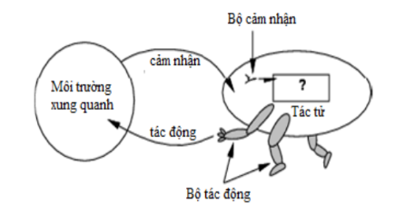

1. **Đề xuất mô hình mô phỏng dựa trên đa tác tử:**

Để giúp các ngành chức năng đánh giá và đưa ra các giải pháp hợp lý giải quyết các vấn đề giảm thiệt hại bệnh Dịch tả lợn châu Phi., chúng tôi đã đề xuất mô hình HTĐTT để MPDB trên một số địa phương trong địa bàn Hà Nội . Trong mô hình của chúng tôi, mỗi tác tử tương ứng với mỗi con vật và HTĐTT tương ứng với HTDB.

Bài báo cáo của chúng em lấy bối cảnh và phạm vi ứng dụng nghiên cứu là địa bàn Hà Nội , một trong những địa bàn thành phố lớn có số tỷ trọng tiêu thụ thịt lợn lớn nhát, nhì nước . Từ đầu tháng 5/2019 đến nay, trên địa bàn Hà Nội, bệnh dịch tả lợn châu Phi có chiều hướng phát sinh mạnh và ở các quy mô chăn nuôi lớn hơn. Đến nay, toàn thành phố có 23/7.760 hộ chăn nuôi có số lượng lợn bị tiêu huỷ từ 200 con trở lên. Đến nay, dịch bệnh đã xảy ra tại 7.760 hộ chăn nuôi thuộc 346 xã, phường, thị trấn của 24 quận, huyện, thị xã. Tổng đàn lợn bị mắc bệnh, nghi mắc bệnh phải tiêu hủy là 120.782 con, chiếm gần 6,5% tổng đàn lợn toàn thành phố. Tổng trọng lượng lợn đã bị tiêu hủy lên tới 8.165 tấn.

Đáng chú ý, từ đầu tháng 5/2019 đến nay, bệnh dịch tả lợn châu Phi có chiều hướng phát sinh mạnh và ở các quy mô chăn nuôi lớn hơn. Đến nay, toàn thành phố có 23/7.760 hộ chăn nuôi có số lượng lợn bị tiêu huỷ từ 200 con trở lên, trong đó, hộ có tổng đàn phải tiêu hủy lớn nhất là tại huyện Đông Anh với 629 con.

Từ khi dịch tả lợn châu Phi bùng phát, Sở NN&PTNT phối hợp với Sở Tài chính tham mưu đề xuất thành phố chỉ đạo các quận, huyện thị xã việc sử dụng nguồn kinh phí chống dịch mua vật tư, hóa chất, bảo hộ và hỗ trợ hộ chăn nuôi khi có lợn phải tiêu hủy theo quy định.

Trong thời gian qua giá lợn hơi trên địa bàn thành phố luôn biến động khó lường, hiện giá lợn đang xuống thấp, khoảng 30.000 đồng/kg làm cho người chăn nuôi không tích cực áp dụng các biện pháp phòng chống dịch bệnh; một bộ phận người tiêu dùng còn chưa nhận thức đúng, đủ về dịch bệnh nên có tâm lý e ngại, hạn chế sử dụng thịt lợn nên việc tiêu dùng thịt lợn giảm dẫn tới ứ đọng lợn khỏe mạnh đến kỳ xuất bán...

Để kiểm soát tiến tới khống chế bệnh dịch tả lợn châu Phi, Sở NN&PTNT Hà Nội đề nghị các quận, huyện, thị xã huy động cả hệ thống chính trị cùng vào cuộc, quyết liệt triển khai trên tinh thần chỉ đạo của Chính phủ, Thủ tướng Chính phủ, lãnh đạo UBND TP.Hà Nội.

Các quận huyện, thị xã chủ động bố trí điểm tiêu hủy lợn mắc bệnh, nghi mắc bệnh; huy động lực lượng tổ chức tiêu hủy triệt để lợn bệnh; hỗ trợ kịp thời kinh phí cho người chăn nuôi. Đồng thời, hỗ trợ người chăn nuôi, các doanh nghiệp tiêu thụ sản phẩm thịt lợn và thực hiện các biện pháp an toàn sinh học.

1. **Thu thập dữ liệu:**
   1. *Phạm vi:* địa bàn thành phố Hà Nội

Hình nền của mô hình là bản đồ Hà Nội

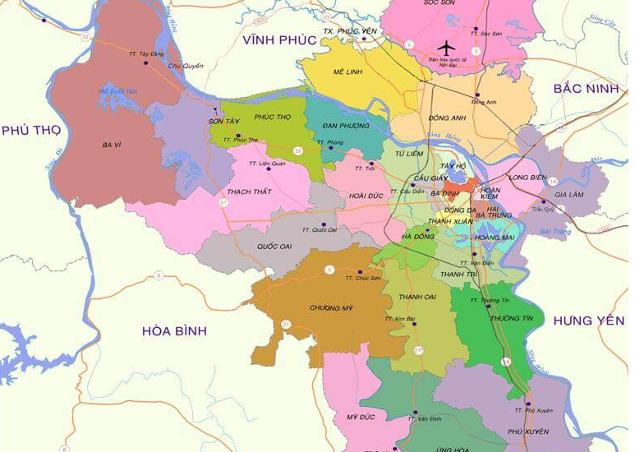

* 1. *Sự lay lan của dịch tả lợn châu Phi:*
* Bệnh Dịch tả lợn châu Phi là một bệnh truyền nhiễm nguy hiểm do vi rút

gây ra. Bệnh có đặc điểm lây lan nhanh và xảy ra ở mọi loài lợn (cả lợn nhà và lợn hoang dã); bệnh xảy ra ở mọi lứa tuổi và mọi loại lợn. Bệnh gây thiệt hại nghiêm trọng với tỷ lệ chết cao lên đến 100%. Vi rút gây bệnh dịch tả lợn Châu Phi có sức đề kháng cao với môi trường. Lợn khỏi bệnh có khả năng mang vi rút trong thời gian dài, có thể là vật chủ mang trùng suốt đời, do vậy khó có thể loại trở nếu để xảy ra bệnh Dịch tả lợn Châu Phi.

* **Sơ lược về bệnh dịch tả lợn Châu Phi**
* Đây là một bệnh truyền nhiễm do Myxovirus chứa ADN gây ra.
* Khi bệnh xảy ra dễ trở thành dịch và lưu cữu trong nhiều năm.
* Bệnh tả lợn Châu Phi có nhiều mức độ biểu hiện: cấp tính, mãn tính, quá cấp và không điển hình.
* Khi lợn bị bệnh thì tỷ lệ chết là 100%.
* Bệnh có các dấu hiệu đặc trưng như là thâm tím da phần lớn cơ thể lợn, viêm xuất huyết tràn lan ở đường tiêu hóa, hạch lâm ba và thận.
* Virus gây bệnh tả lợn Châu Phi có sức sống rất tốt: chúng có thể sống trong máu trong 6 năm trong điều kiện bảo quản lạnh, ở lách là 2 - 2,5 năm, ở phân ẩm là 122 ngày, ở nước tiểu là 45 ngày.
* Virus này nhạy cảm với các chất sát trùng: NaOH 3 - 4%, Formol 2% và các loại thuốc sát trùng chuồng trại.
* **Đặc điểm dịch tả lợn Châu Phi**
* Cả lợn nhà và lợn rừng đều mắc bệnh.
* Lợn nuôi thả rông dễ mắc bệnh hơn do tiếp xúc nhiều với phân và nước tiểu.
* Bệnh có thể xảy ra quanh năm.
* Lợn ở mọi lứa tuổi đều có thể bị bệnh.
* **Biểu hiện bệnh dịch tả lợn Châu Phi**
* Thời gian ủ bệnh thường từ 5-10 ngày
* Lợn bị sốt cao tới 41 - 42 độ C, sốt kéo dài liên tục trong khoảng 4 ngày với thể trạng bình thường.
* Sau thời gian bị sốt, lợn có biểu hiện lờ đờ, ủ rũ, suy nhược, thở khó, ho, run, dáng đi loạng choạng, nằm chồng lên nhau, lợn nái bị sảy thai.
* Xuất huyết thâm tím xuất hiện ở tai, bụng, bẹn, mặt đùi sau và chân rồi hoại tử.
* **Bệnh tích của bệnh dịch tả lợn Châu Phi**
* Có máu chảy ra từ các lỗ tự nhiên như miệng, mũi, hậu môn.
* Xuất huyết ở tim, cơ tim, vành tim.
* Lách bị sưng to, xuất huyết và nhồi máu.
* Gan cũng bị sưng to, xuất huyết.
* Phổi lợn bị xuất huyết, khí quản và phế quản chứa bọt.
* Dạ dày cũng bị xuất huyết.
* Thận bị xuất huyết.
* Bàng quang bị phù và xuất huyết.
* Hạch lâm ba sưng và xuất huyết.
* **Các con đường lan truyền dịch tả lợn châu Phi :**

1. Thịt lợn và các sản phẩm từ thịt lợn

Dịch tả lợn Châu Phi lây nhiễm qua thịt lợn và các sản phẩm từ thịt lợn như: Thịt lợn tươi, thịt lợn đông lạnh, thịt chua, nem chua, giò chả, thịt hun khói, xúc xích, giăm bông và các sản phẩm chế biến từ thịt.

2.Xe vận chuyển

Dịch tả lợn Châu Phi cũng lây lan qua xe thu mua phân, xe lợn loại, xe mua lợn chết, xe cám, xe chở lợn con, xe thuốc, xe của công nhân, kỹ sư, xe các cấp lãnh đạo, xe chủ trại, xe khách thăm quan và xe chở vật dụng. Do đó, cần có xe tăng bo phân, phun sát trùng, cách ly kỹ đi đúng dịch tễ, xử lý lợn chết 100% tại trại.

3. Nguồn gốc , trang thiết bị và dụng cụ chăn nuôi

Bao gồm máng ăn lợn mẹ, máng ăn lợn con, vòi phối, ống tinh, đan nhựa, đan bê tông, mô tơ, máy bơm, dầu, mỡ, bi, trục, dây curoa và vật liệu xây dựng. Bên cạnh đó, dịch cũng có thể tồn tại trong nước sông, suối, ao, hồ nên bà con chăn nuôi không sử dụng nước bề mặt, nếu bắt buộc sử dụng phải xử lý nước đạt tiêu chuẩn nước sạch của nhà máy.

4.Qua vật chủ trung gian

Mặc dù bệnh dịch tả lợn Châu Phi theo khuyến cáo của OIE không lây sang người và các vật nuôi khác nhưng người và vật nuôi khác lại có thể mang mầm bệnh và lây nhiễm sang lợn. Cụ thể, bệnh lây lan qua ve hút máu, ruồi, muỗi, các loại bọ, chim, chuột, chó, mèo, trâu, bò, dê, cừu.

Ngoài ra, dịch còn dễ lây lan qua công nhân, kỹ sư, thợ điện, các cấp lãnh đạo, quản lý trại, chủ trại, bảo vệ, người làm vườn, lái xe, người vận chuyển lợn, khách tham quan... thông qua bảo hộ lao động như quần áo bẩn, ủng bẩn, rách thủng không có máy giặt, không ngâm sát trùng. Do đó, cần trang bị ủng mỗi người 2 đôi, quần áo mỗi người 3 bộ, có người tạp vụ, có máy giặt quần áo, có khu phơi quần áo và nên chia màu áo cho từng khu vực.

5. Các trại xung quanh

Bệnh dịch tả lợn Châu Phi còn có nguy cơ lây lan rất cao từ các trang trại, khu nuôi lợn xung quanh do dùng chung nguồn nước, tiếp xúc trực tiếp, chó mèo, ruồi, chuột, gió. Vì vậy, cần xây hàng rào cao 3m, cấm trại tiếp xúc trại bên ngoài, không sử dụng chung nguồn nước, không chung nguồn xả thải cũng như thường xuyên nắm bắt thông tin kịp thời các trại xung quanh.

6. Các con đường lây lan khác

Ngoài những con đường lây lan kể trên, bệnh dịch tả lợn Châu Phi còn lây lan qua nái hậu bị mang mầm bệnh không phát hiện ra hoặc trên đường đi vận chuyển tiếp xúc với dịch. Để hạn chế nguồn lây lan này cần xét nghiệm hậu bị trước khi nhập, nuôi cách ly tập trung bên ngoài trại, chuồng cách ly đảm bảo tiêu chuẩn, có người nuôi cách ly riêng, mật độ nuôi đúng tiêu chuẩn, thời gian nuôi cách ly đủ.

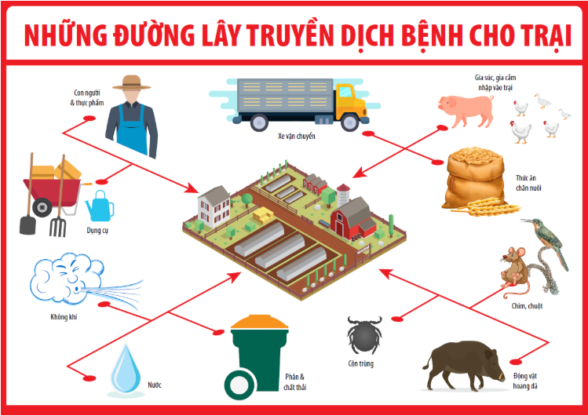

* **Bệnh tả lợn Châu Phi có lây lan sang người hay không?**
* Hiện nay, **dịch bệnh tả lợn châu Phi** không lây lan trực tiếp sang cơ thể người. Không giống như cúm lợn, bệnh tả lợn châu Phi không có mối đe dọa trực tiếp đối với sức khỏe con người.
* Tuy nhiên, theo các giáo sư của Học viện Nông nghiệp Việt Nam: “**Bệnh tả lợn** không gây bệnh trực tiếp trên người nhưng virus tả có khả năng lây truyền sang ruồi, muỗi, chuột, mèo, gà, vịt”. Lợn bị bệnh dịch tả có thể mắc thêm những loại bệnh nguy hiểm khác như: bệnh tai xanh, bệnh cúm, bệnh thương hàn... những bệnh có khả năng đồng mắc này mới gây nguy hiểm cho sức khỏe con người, gây rối loạn hệ tiêu hóa, đặc biệt khi ăn tiết canh, thịt lợn bệnh chưa được nấu chín kỹ.
* Khi lợn đồng nhiễm với bệnh tai xanh, liên cầu khuẩn tồn tại trong dịch tiết ở miệng và mũi của con vật sẽ bùng lên. Những người bị trầy xước ngoài da hoặc có vết thương hở khi tiếp xúc với lợn mắc bệnh sẽ bị vi khuẩn xâm nhập.
* Người bệnh thường có biểu hiện sốt cao, đau đầu, buồn nôn, xuất huyết ở một số vị trí trên cơ thể, một số trường hợp còn xuất hiện triệu chứng nhiễm độc tiêu hóa, nặng nề hơn là viêm màng não.
* **Tình trạng diễn biến của dịch bệnh tại các tỉnh Miền Bắc**

Theo Bộ NNPTNT, đến ngày 2.4.2019, đã có 476 xã của 91 huyện thuộc 23 tỉnh, thành phố có dịch tả lợn Châu Phi.  Dịch bệnh đã khiến gần 74 ngàn con lợn bị nhiễm bệnh và phải tiêu hủy. Như vậy, gần hết các tỉnh tại miền Bắc đã có dịch tả lợn Châu Phi, trừ một số tỉnh như Lào Cai, Yên Bái, Phú Thọ, Hà Giang chưa thông tin có dịch bệnh này.

* Dịch tả heo Phi Châu đến nay đã lan ra 55 tỉnh-thành ở Việt Nam với hơn 2.2 triệu con heo bị tiêu hủy
* Nói tại hội nghị “Đánh giá công tác phòng chống dịch tả heo Phi Châu” do Bộ Nông Nghiệp và Phát Triển Nông Thôn tổ chức ngày 4 Tháng Sáu, bà Hoàng Thị Tố Nga, phó giám đốc Sở Nông Nghiệp và Phát Triển Nông Thôn Nam Định, thừa nhận dịch đã lan rộng khắp nơi ở tỉnh nhà và cho biết thống kê đến thời điểm hiện tại đã tiêu hủy hơn 178,000 con
* **Hiện trạng các khu vực tiêu thụ vật nuôi tại Hà Nội**

Hà Nội hiện có đầu gia súc, gia cầm lớn đứng tốp đầu cả nước với số lượng đàn trâu bò 170 ngàn con, đàn lợn 1,7 triệu con, đàn gia cầm 31,5 triệu con. Tuy nhiên phương thức chăn nuôi nhỏ lẻ còn chiếm tỷ lệ cao (trên 60 %) vì vậy cũng kéo theo hệ lụy với nhiều điểm giết mổ nhỏ lẻ nằm rải rác ở các địa phương. Năm 2018, trên địa bàn thành phố hiện có 988 cơ sở giết mổ gia súc, gia cầm. Trong đó, cơ sở giết mổ nhỏ lẻ, thủ công 937 cơ sở; giết mổ bán công nghiệp 44 cơ sở, giết mổ công nghiệp 7 cơ cở.

Hiện tại, số lượng các cơ sở giết mổ gia súc, gia cầm được kiểm soát trên địa bàn thành phố là 126 cơ sở. Lượng thịt gia súc gia cầm tiêu thụ trên địa bàn Thành phố được kiểm soát khoảng 515 tấn/ngày đáp ứng 59 % nhu cầu tiêu thụ. Phần còn lại, được cung cấp bởi các điểm, hộ giết mổ thủ công, nhỏ lẻ chủ yếu nằm trong khu dân cư và nhập từ các tỉnh, thành phố khác về. Số lượng gia súc gia cầm duy trì kiểm tra kiểm soát giết mổ tại các lò mổ năm 2018 với trâu, bò 67.125 con; Lợn 1.252.824 con;

Hoạt động giết mổ nhỏ lẻ, thủ công rất đa dạng, không có địa điểm cố định mà rải rác ở hầu hết các khu dân cư của các huyện, thị xã (trừ huyện Thanh Trì không còn cơ sở giết mổ nhỏ lẻ). Một số cơ sở giết mổ, nhất là gia cầm lại hoạt động theo mùa vụ nên việc kiểm tra, kiểm soát gặp nhiều khó khăn, không đảm bảo các điều kiện về vệ sinh thú y, an toàn thực phẩm. Đa số các điểm, hộ giết mổ này đều không được chính quyền địa phương cấp phép hoạt động, không được cơ quan thú y vào kiểm tra, kiểm soát theo quy định. Thực tế đây là nguồn lây lan dịch bệnh, gây ô nhiễm môi trường, mấy an toàn về vệ sinh an toàn thực phẩm.

Bên cạnh đó việc vận chuyển gia súc, gia cầm sau giết mổ cũng còn những tồn tại bất cập, nhất là đối với việc giết mổ lợn. Thực trạng số lượng lợn vận chuyển bằng xe chuyên dụng (xe lạnh có đảm bảo nhiệt độ) còn thấp, phần lớn lợn sau giết mổ bằng xe máy (cả con lợn sau giết mổ vắt ngang qua xe máy), không che chắn, không có thùng bảo quản chuyên dụng vận chuyển trên đường gây mất vệ sinh thú y và mỹ quan trên đường (thường vào thời điểm 4-6h sáng hàng ngày). Mặc dù hoạt động giết mổ gia cầm lông ở các quận nội thành đã bị cấm song nhiều hộ kinh doanh buôn bán vẫn nén nút giết mổ tại chợ hoặc vào các ngõ ngách trong phường để giết mổ rất khó cho các cơ quan quản lý kiểm tra xử lý.

***Nguyên nhân chưa và khó kiểm soát đó là***công tác đánh giá phân loại, cấp giấy chứng nhận an toàn thực phẩm, quản lý, kiểm tra, kiểm soát trong giết mổ đối với các cơ sở giết mổ gia súc, gia cầm nhỏ lẻ hiện đang gặp rất nhiều khó khăn. Các điểm, hộ giết mổ nhỏ lẻ không được chính quyền địa phương cho phép hoạt động vì vậy cơ quan thú y không thể vào kiểm soát theo đúng quy định của Luật Thú y. Các cơ sở giết mổ công nghiệp không có nguồn cung cấp nguyên liệu ổn định, thiếu hệ thống phân phối sản phẩm, thiếu sự hỗ trợ của khâu chế biến sau giết mổ và chi phí giết mổ cao nên giảm tính cạnh tranh. Quy mô chăn nuôi nhỏ lẻ, phân tán còn chiếm đa số, thiếu các cơ sở giết mổ tập trung là nguyên nhân chính cho sự tồn tại của phương thức giết mổ nhỏ lẻ, thậm trí giết mổ tại hộ chăn nuôi. Sự vào cuộc của cấp chính quyền địa phương cơ sở chưa quyết liệt, chưa chú trọng triển khai quy hoạch giết mổ; thiếu chỉ đạo, kiểm tra xử lý vi phạm trong quản lý giết mổ, kinh doanh, tiêu thụ sản phẩm động vật không đảm bảo vệ sinh thú y, mất an toàn thực phẩm. Việc thực hiện quy hoạch giết mổ tại một số địa phương còn gặp quá nhiều nhiều khó khăn, vướng mắc. Đối với các điểm giết mổ đã được quy hoạch, chính quyền địa phương lại chưa kêu gọi hoặc thu hút được các nhà đầu tư, không bố trí được quỹ đất xây dựng, vốn đầu tư, gặp khó khăn trong quá trình giải phóng mặt bằng, các thủ tục triển khai dự án gặp nhiều phức tạp.

Bên cạnh đó các chính sách khuyến khích, hỗ trợ hoạt động giết mổ, kinh doanh, vận chuyển gia súc, gia cầm chưa đồng bộ, hiệu quả. Nhận thức, thói quen của người tiêu dùng còn dễ dãi, dễ chấp nhận sản phẩm giết mổ không đảm bảo vệ sinh thú y, an toàn thực phẩm đã trực tiếp làm cho sự tồn tại của các cơ sở giết mổ nhỏ lẻ không đảm bảo vệ sinh thú y, an toàn thực phẩm ở các địa phương.

1. **Cài đặt mô hình và mô phỏng thử nghiệm:**
   1. ***Công cụ mô phỏng GAMA:***

Mô phỏng là sự bắt chước một quá trình hay hệ thống thực theo thời gian

Mô phỏng được sử dụng để mô tả và phân tích hành vi của một hệ thống Rút ra kết luận liên quan đến các đặc tính hoạt động của hệ thống thực Hỗ trợ trong việc thiết kế các hệ thống.

GAMA là phần mềm mã nguồn mở được phát triển trên nền Java, được ứng dụng trong rất nhiều lĩnh vực, trong đó có lĩnh vực mô phỏng giao thông. Người dùng có thể tự xây dựng, định nghĩa hành vi của các tác tử trong mô hình và mô phỏng (chạy mô hình) thông qua ngôn ngữ mô hình hóa GAML trong môi trường Eclipse IDE.

Đặc điểm của GAMA:

+ Phần mềm được phát triển theo giấy phép GPL/LGPL miễn phí

+ Có thể sử dụng cho nhiều ứng dụng khác nhau.

+ GAMA tích hợp ngôn ngữ mô hình hóa (GAML) và môi trường phát triển: giúp người sử dụng (ngay cả đối với người không phải là kỹ sư tin học) có thể xây dựng được mô hình một cách dễ dàng và nhanh chóng.

+ Phát triển theo ngôn ngữ JAVA: dễ dàng mở rộng để đưa các dữ liệu mới vào.

+ Công cụ tích hợp để phân tích mô hình: không gian tham số rộng để nghiên cứu và căn chỉnh mô hình.

GAMA hỗ trợ làm việc với dữ liệu GIS dạng shapefile, giúp người dùng có thể đưa các dữ liệu thực tế vào mô hình như hệ thống giao thông, sông hồ, ranh giới hành chính, bản đồ,…

GAMA giúp các nhà nghiên cứu dễ dàng trong việc:

* Mô hình hóa các hệ thống phức tạp một cách trực quan và linh hoạt.
* Mô phỏng (chạy mô hình).
* Phân tích mô hình và các kết quả mô phỏng.
* Thao tác dữ liệu GIS một cách đơn giản, dễ dàng chuyển dữ liệu GIS thành các tác nhân trong mô hình
* Có thể kế thừa các mô hình khác đã được xây dựng sẵn.
  1. ***Mô phỏng:***
* *Đánh dấu lợn màu xanh là chưa bị bệnh*
* *Đánh dấu lợn màu đỏ là đã bị nhiễm bệnh*

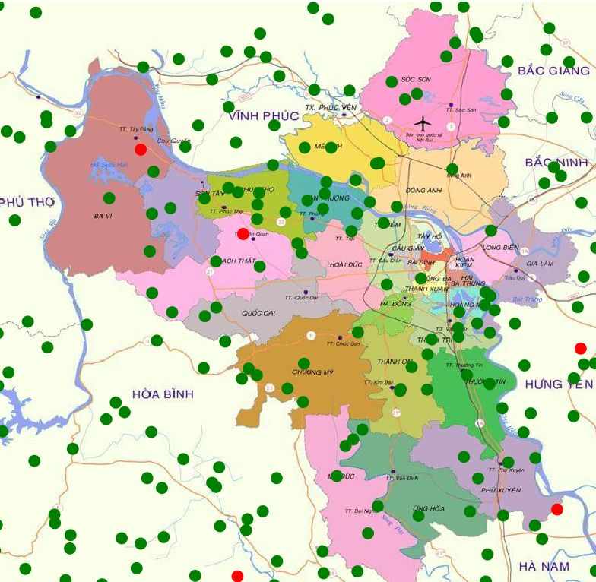

*Có thể đặt số lượng lợn ban đầu cũng như thiết lập số con bị nhiễm ban đầu *(Ở đây đang để là 5)*

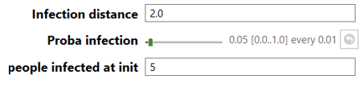

1. ***Kịch bản***

Bản đồ đưa đưa vào mô hình là bản đồ địa lí của khu vực hà nội, biểu diễn khu vực lợn để biểu diễn tình trạng lợn nhiễm bệnh và có nhiễm bệnh hay không.Lợn có thể di chuyển xung quanh bản đồ biểu thị cho quá trình vận chuyển lợn đến các tỉnh thành tại khu vực miền Bắc. Ban đầu chỉ có một số khu vực có lợn bị nhiễm bệnh nhưng trong quá trình di chuyển lợn từ vùng này sang vùng khác lợn bệnh được đi dời trong quá trình di dời lợn bệnh đó các khu vực nuôi lợn khác bị lây nhiềm sẽ chuyển từ trạng thái màu xanh sang đỏ biểu hiện của việc lợn bị mắc bệnh. Các khu vực lợn tiếp tục di chuyển quá trình lây bệnh sẽ lây lan rất nhanh nếu như không có công tác quản lí quá trình tiêu thụ lợn cũng như người chăn nuôi không được trang bị đầy đủ kiến thức để phòng chống dịch bệnh cho vật nuôi

Mô hình sẽ đưa ra thời gian mà lợn bị nhiễm bệnh ví du sau khỏng 5 giờ đồng hồ từ 3 khu vực lợn bị nhiễm dịch bệnh sau khi quá trình tiêu thụ lợn được chuyển đi nhiều nơi sẽ có thêm 7 khu vực lợn bị nhiễm bệnh hoặc hơn hết có thể số khu vực có lợn bị nhiễm sẽ nhiều hơn do việc lợn bị nhiễm nguyên nhân chủ yếu hơn cả là do môi trường cho lợn bị ô nhiễm.

Việc tác động đến lợn có bị nhiễm hay không còn phù thuộc vào nhiều yếu tố phụ khác như khu vưc chuyên chở lợn, các xe chở lợn có sạch sẽ hay không việc lợn khỏe bị đưa đi với chiếc xe không phù hợp vệ sinh thì việc lợn bị nhiễm bệnh là rất cao. Mô hình nói ở trên mô phỏng một cách chung chung quá trình lợn bị nhiễm bệnh chứ chưa tập hợp được toàn bộ yếu tố. Mục dích của mô hình cho chúng ta thấy việc quá trình lợn bị nhiễm bệnh sẽ lây lan rất nhanh và khó kiểm soát

* 1. ***Đề xuất giải pháp:***

Dựa vào kết quả mô phỏng, chúng tôi đưa ra các đề xuất như sau:

- Thường xuyên dọn , rửa sạch và sát trùng phương tiện vận chuyển , khu vực chuồng nuôi , xung quanh trại , sat trùng bề mặt và dụng cụ chăn nuôi , giày ủng với Farm Fluid 1:100 – 1:400 và sát trùng không khí chuồng nuôi mỗi ngày với Terminator 1 : 150 hay Virkon S1:100.

- Kiểm soát chặt chẽ vào ra:

+ Chỉ cho khách cần thiết vào trại , và phỉa tắm / thay quần áo , giày ủng sạch và rửa tay.

+ Chỉ cho xe và trang thiết bị vào trại khi dã đã được làm sạch và sát trùng trước.

+ Không cho người tiếp xúc với những heo khác vào trại .

+ Không cho nhân viên và khách đưa sản phầm thịt heo vào trại.

- Kiểm soát động vật lây truyền bệnh như chuột, ruồi, ve, bọ chuồng trại ,....Ngoài phá hủy nhà xưởng , trang thiết bji chăn nuôi, quẩy nhiễu vật nuôi , tiêu thụ và làm ô nhiễm thức ăn thì chúng còn là vật chủ trung gian truyền nhiều bệnh nguy hiểm làm cho người và vật nuôi như dịch tả hep Châu/ASF , FMD , Aujeszky’s , thương hàn , dịch hạch , ....

- Chích vắc-xin đúng chương trình kĩ thuật của Anova Feed

- Xử lí nước thải bằng hầm Biogas

- Cần sát trùng kỹ không cho xe cân heo vào trại

- Các hộ chăn nuôi cần tăng cường sát trùng chuồng trại cả bên ngoài và bên trong chuồng trại, lối đi vào trại, nơi tiến hành cân xe, khu vực xung quanh trại, khu vực xử lý heo chết,...

- Tại cổng xuất và cổng nhập gia súc cần phải có hố sát trùng và máy phun thuốc sát trùng, mỗi đầu trại chăn luôn phải có hố/khay sát trùng và thay nước hàng ngày.

- Các phương tiện ra vào trại như xe chở cám, xe tải bắt lợn, xe 2 bánh,... cần phải được phun xịt sát trùng thật kỹ lưỡng trước khi ra vào trại.

- Cần hạn chế nhân viên ra khỏi trại khi không cần thiết. Đồng thời cần phải hạn chế tối đa người vào trại, khi vào phải đi qua nhà sát trùng, tắm xà phòng và cần cách ly ít nhất 24 giờ, sau đó mới được xuống trại.

- Các chủ chăn nuôi cần tăng cường chăm sóc đàn lợn chu đáo, phòng bệnh bằng vaccine đối với các bệnh do virus như: Tai xanh, Dịch tả, Giả dại, Lở mồm long móng, Circovirus,... Tăng cường sức đề kháng cho lợn bằng cách bổ sung thêm vitamin C, vitamin nhóm B, Beta glucan,...

- Các chủ trại cần nhập lợn có nguồn gốc rõ ràng, và cần phải có khu riêng để nuôi cách ly lợn mới nhập, để theo dõi theo đúng quy trình. Cần giám sát tình trạng sức khỏe của toàn đàn hàng ngày, từ đó đưa ra giải pháp xử lý kịp thời nếu có nghi ngờ lợn bị bệnh này.

- Cần có biện pháp diệt côn trùng, chuột trong trại chăn nuôi. Không để cho mèo, chó, gà, vịt vào trong trại lợn.

# III. Kết luận:

Trong bài báo, chúng tôi đã ứng dụng kỹ thuật mô hình hóa và mô phỏng dựa trên đa tác tử để mô phỏng mức độ lan truyền của bệnh dịch tại địa bàn Hà Nội. Bài báo cáo đã khảo sát cơ sở hạ tầng của khu vực, sự lan truyền của dịch bệnh trong những ngày dịch bệnh bùng phát nhanh cũng như lúc bình thường. Bằng những quan sát thực tế, chúng tôi đã mô hình hóa hành vi virut dịch bệnh bằng các hành vi đa tác tử như hành vi quá trình di chuyển các khu vực có lợn bị nhiễm bệnh. Bài báo cáo đã tiến hành cài đặt mô hình và mô phỏng thành công trên công cụ GAMA với kịch bản tương ứng. Dựa vào kết quả mô phỏng, đã đề xuất các giải pháp giảm sự lây lan của dịch bệnh.

**Bảng phân công công việc môn Chuyên đề**

|  |  |  |  |  |
| --- | --- | --- | --- | --- |
| STT | Tên thành viên | Chức vụ | Công việc | Ghi chú |
| 1 | Nguyễn Tùng Lâm | Nhóm trưởng | Mô phỏng mô hình trên phần mềm GamaPlatform  Làm doc mục mô phỏng kịch bản mô hình hóa và các mục khác liên quan  Lập bảng phân công công việc cho nhóm | Hoàn thành tốt công việc |
| 2 | Đỗ Thị Ngưng Bích | Thành viên | Làm doc báo cáo các mục  Tìm tài liệu về bệnh dịch cũng như tình trạng phát tán dịch bệnh | Hoàn thành tốt công việc |
| 3 | Phạm Thị Phương Anh | Thành viên | Làm báo cáo các mục  Tìm các tài liệu về mô phỏng mẫu phù hợp với đề tài của nhóm | Hoàn thành tốt công việc |

# IV. Tài liệu tham khảo

<https://gama-platform.github.io/wiki/IncrementalModel_step7?fbclid=IwAR1yLTjpWLqzihbiDOaKIMICt7E-PJuPuw-MSZc9PFFzsMBLIi-S1W-OJN8>